

班级 姓名 成绩

一、选择题：本大题共8小题, 每小题4分,共32分.在每小题给出的四个选项中,只有一项是符合题目要求的.
- 若集合，则等于（ ）
A. B. C. D.
2. 已知集合A到B的映射$f:x→y=\frac{\text{12}}{x+1}$，则集合A中元素3在B中所对应的元素是（ ）
A．1 B. 2 C. 3 D. 4
3.设函数,用二分法求方程在内近似解的过程中,计算得到,则方程的根落在区间 ( )
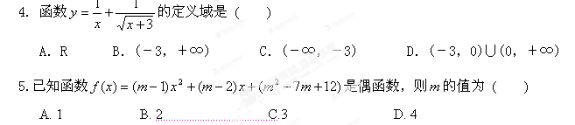
A． B． C． D．

6. 如果函数$f(x)=(\frac{1}{2})^{\left|x\right|}$（-$∞<x\text{<+}∞$），那么函数$f(x)$是 ( )
A. 奇函数，且在$(−∞,0)$上是增函数 B. 偶函数，且在$(−∞,0)$上是减函数
C. 奇函数，且在$(0,+∞)$上是增函数 D. 偶函数，且在$(0,+∞)$上是减函数
7.奇函数y＝f(x)在区间[3,7]上是增函数，且最小值为－5，那么f(x)在区间[－7，－ 3]上（ ）
A．是增函数且最小值为5 B．是增函数且最大值为5
C．是减函数且最小值为5 D．是减函数且最大值为5
8. 已知函数，这两个函数图象的交点个数为（ ）
A．1 B．3 C．2 D．4

二、填空题：本大题共6小题, 每小题4分,共24分；把答案填在题中横线上.
9. 设集合U =｛-2，-1，1，3，5｝，集合A =｛-1，3｝，那么 C U A = .

10. 二次函数，最小值是________，增区间为 .
11. 设函数，则..
12.已知函数$f(x)=2\text{ax}−a+2$在区间$\left(−1,1\right)$上存在零点，则实数a的取值范围是 ．
13.比较$2^{2\text{.}5},(2\text{.}5)^{0},(\frac{1}{2})^{2\text{.}5}$的大小，按从小到大的顺序用不等号连接起来
14．已知f(x)是定义在R上的奇函数，$x≥0$时，f(x)＝x²－2x，则在$x<0$上f(x)的表达式是________ ．

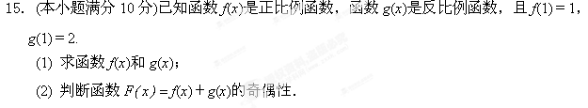
三、解答题: 本大题共5小题,共44分；解答应写出文字说明,证明过程或演算步骤.

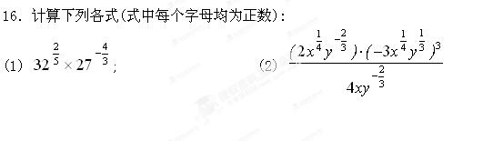

17． 某村计划建造一个室内周长为200m的矩形
蔬菜种植区区
蔬菜温室。在温室内，沿左、右两侧与后侧内墙各
保留1m宽的通道，沿前侧内墙保留3m宽的空地
（如图）。当矩形温室的边长各为多少时，蔬菜的
种植面积最大？最大种植面积是多少？

18．(本小题满分10分)已知函数f(x)＝x²＋2ax＋2，x∈[－5,5]．
(1)当a＝－1时，求函数f(x)的最大值和最小值；
(2)求实数a的取值范围，使y＝f(x)在[－5,5]上是单调函数．

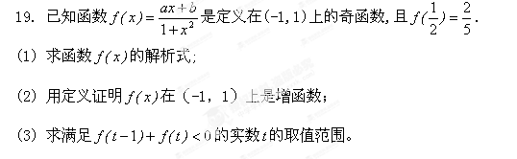

- 
- 选择题：（本大题共8小题, 每小题4分,共32分）

题号 | 1 | 2 | 3 | 4 | 5 | 6 | 7 | 8
答案 | A | C | B | D | B | D | B | C

- 填空题：（本大题共6小题, 每小题4分,共24分）

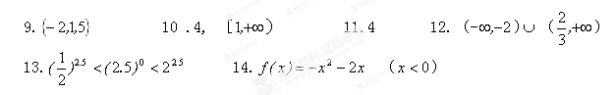
- 解答题: （本大题共5小题,共44分）

15. 解：(1)设f(x)＝k₁x，g(x)＝，其中k₁k₂≠0.
∵f(1)＝1，g(1)＝2，∴k₁×1＝1，＝2，
∴k₁＝1，k₂＝2.∴f(x)＝x，g(x)＝.
(2)设h(x)＝f(x)＋g(x)，则h(x)＝x＋，
∴函数h(x)的定义域是(－∞，0)∪(0，＋∞)．
∵h(－x)＝－x＋＝－＝－h(x)，
∴函数h(x)是奇函数，即函数f(x)＋g(x)是奇函数．

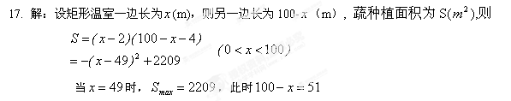
16. (1)$\frac{4}{\text{81}}$ (2) $−\frac{\text{27}}{2}y$

当温室的长为51米，宽为49米时，蔬菜的种植面积最大，最大面积为2209平方米。
18. 解：(1)当a＝－1时，f(x)＝x²－2x＋2＝(x－1)²＋1.
又x∈[－5,5]，故当x＝1时，f(x)的最小值为1.
当x＝－5时，f(x)的最大值为37.
(2)函数f(x)＝(x＋a)²＋2－a²图象的对称轴为直线x＝－a.
若f(x)在[－5,5]上是单调的，则－a≤－5或－a≥5.
故a的取值范围是(－∞，－5]∪[5，＋∞)．

19. 解：（1）由题意，知$\frac{2}{5}=\frac{\frac{1}{2}a+b}{1+\frac{1}{4}}$ ，且$f\left(0\right)=−f\left(0\right)=0$，
所以$\left\{\begin{matrix}a+2b=1 \\ b=0\end{matrix}\right.$ 解得$\left\{\begin{matrix}a=1 \\ b=0\end{matrix}\right.$ ，即$f\left(x\right)=\frac{x}{1+x^{2}}$
（2）证明：设$−1<x_{1}<x_{2}<1$，
则$f\left(x_{2}\right)−f\left(x_{1}\right)=\frac{x_{2}}{1+x_{2}}−\frac{x_{1}}{1+x_{1}}=\frac{x_{2}+x_{2}x_{1^{2}}−x_{1}−x_{1}x_{2^{2}}}{\left(1+x_{2^{2}}\right)\left(1+x_{1^{2}}\right)}$

=$\frac{\left(x_{2}−x_{1}\right)−x_{2}x_{1}\left(x_{2}−x_{1}\right)}{\left(1+x_{2^{2}}\right)\left(1+x_{1^{2}}\right)}$ =$\frac{\left(x_{2}−x_{1}\right)\left(1−x_{2}x_{1}\right)}{\left(1+x_{2^{2}}\right)\left(1+x_{1^{2}}\right)}$
$∵−1<x_{1}<x_{2}<1$ $∴x_{2}−x_{1}>0$ ，$1−x_{2}x_{1}>0$ ，$1+x_{2^{2}}>0$，$1+x_{1^{2}}>0$
$∴\frac{\left(x_{2}−x_{1}\right)\left(1−x_{2}x_{1}\right)}{\left(1+x_{2^{2}}\right)\left(1+x_{1^{2}}\right)}>0$ ， $∴f\left(x_{2}\right)−f\left(x_{1}\right)>0$ 即 $f\left(x_{2}\right)>f\left(x_{1}\right)$
$∴f\left(x\right)\text{在（}−1,1）$上是增函数。
（3）由（2）及f(x)是定义在（-1,1）上的奇函数，可得
$$f\left(t−1\right)+f\left(t\right)<0⇔f\left(t−1\right)<f\left(−t\right)$$
$⇔\left\{\begin{matrix}t−1<−t \\ −1<t−1<1 \\ −1<−t<1\end{matrix}\right.$ ，$⇔\left\{\begin{matrix}t<\frac{1}{2} \\ 0<t<2 \\ −1<t<1\end{matrix}\right.$ ，$∴0<t<\frac{1}{2}$ .

